４年 算数
Ｃhallenge

チャレンジ問題 1１月 ②
（ 月 日）
名 前

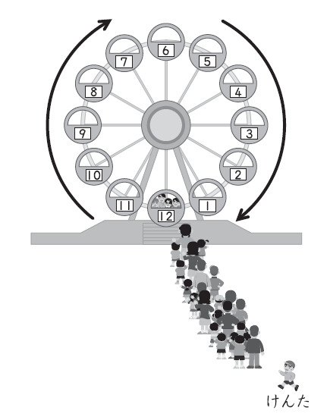
１ けんたさんは，遊園地に行きました。遊園地には，
下の図のような観覧車がありました。観覧車のゴンドラ
は，図の中の矢印の向きに動いて行きました。

（１）けんたさんは，観覧車に乗ろうとして，行列の最後
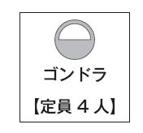
に並びました。そのとき，行列の先頭の4人が，12番
のゴンドラに乗りました。まだ，けんたさんの前には，
24人並んでいます。ゴンドラ1 台には，4人まで乗る
ことができます。けんたさんは，いちばん早くて，
1 から12 までのどのゴンドラに乗ることができます
か。右の□に答えを書きましょう。
番のゴンドラ

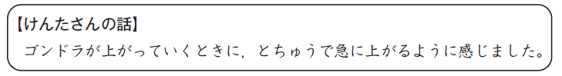
（２）けんたさんは，ゴンドラから降りた後，感じたことを遊園地の係の人に，次の
ように話しました。

すると，遊園地の係の人が，図や表を使って次のように説明をしてくれました。
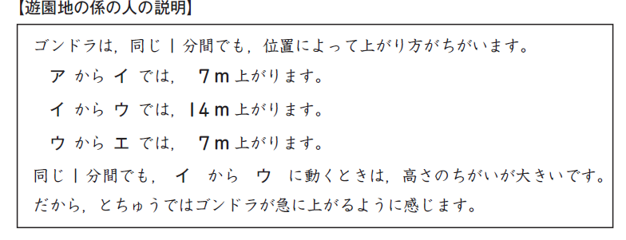
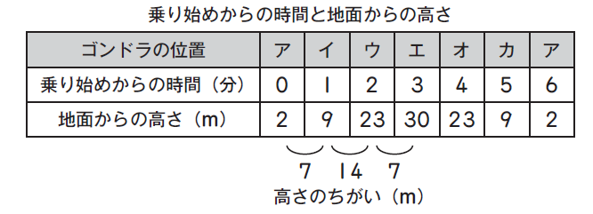

けんたさんは，ゴンドラが
下がっていくときも，表を使
って調べることにしました。
ゴンドラがエからオに動く
とき，7 ｍ下がることがわかりました。ゴンドラ
オからカ ｍ
カからア ｍ

がオからカに動くとき，また，カからアに動く
とき，それぞれ何ｍ下がりますか。答えを書き
ましょう。

４年 算数
Ｃhallenge

チャレンジ問題 1１月 ②
（ 月 日）
名 前 | 解 答

１ けんたさんは，遊園地に行きました。遊園地には，
下の図のような観覧車がありました。観覧車のゴンドラ
は，図の中の矢印の向きに動いて行きました。

（１）けんたさんは，観覧車に乗ろうとして，行列の最後
に並びました。そのとき，行列の先頭の4人が，12番
のゴンドラに乗りました。まだ，けんたさんの前には，
24人並んでいます。ゴンドラ1 台には，4人まで乗る
ことができます。けんたさんは，いちばん早くて，
1 から12 までのどのゴンドラに乗ることができます
か。右の□に答えを書きましょう。
７ 番のゴンドラ
前の24人でちょうど１番から６番がいっぱいになります。
（２）けんたさんは，ゴンドラから降りた後，感じたことを遊園地の係の人に，次の
ように話しました。

すると，遊園地の係の人が，図や表を使って次のように説明をしてくれました。

けんたさんは，ゴンドラが
下がっていくときも，表を使
って調べることにしました。
ゴンドラがエからオに動く
とき，7 ｍ下がることがわかりました。ゴンドラ
オからカ 14 ｍ
カからア ７ ｍ

がオからカに動くとき，また，カからアに動く
とき，それぞれ何ｍ下がりますか。答えを書き
ましょう。
表を使って，(オの高さ)－(カの高さ)，
(カの高さ)－(アの高さ)で求められます。
小４チャレンジ１１月②

（参考）過去の調査における正答率
問題番号 | 調査の名称（実施学年） | 正答率(%)
１ | 平成23年度全国学力・学習状況調査（６年改） | ――

（参考）解答類型及び過去の調査における反応率（６学年）
◎ … 解答として求める条件をすべて満たしている正答
○ … 設問の趣旨に即し必要な条件を満たしている正答
問題番号 |  | 解答類型 |  | 反応率  (%) | 自校の  反応率 | 正答
１ | (1) | ・７ と解答しているもの |  | ―― |  | ◎
１ | (1) | ・６ と解答しているもの |  | ――
１ | (1) | ・１ と解答しているもの |  | ――
１ | (1) | ・５ と解答しているもの |  | ――
１ | (1) | ・８ と解答しているもの |  | ――
１ | (1) | ・上記以外の解答 |  | ――
１ | (1) | ・無回答 |  | ――
１ | (2) | オからカ | カからア
１ | (2) | ・１４ と解答 | ・ ７ と解答 | ―― |  | １◎
１ | (2) | ・ ７ と解答 | ・１４ と解答 | ―― |  | ２
１ | (2) | ・１４ と解答 | ・１４ と解答 | ―― |  | ３
１ | (2) | ・ ７ と解答 | - ７ と解答 | ―― |  | ４
１ | (2) | ・１４ と解答 | ・類型１，類型３以外の  解答  ・無解答 | ―― |  | ５
１ | (2) | ・類型１，類型４以外の  解答  ・無解答 | ・７ と解答 | ―― |  | ６
１ | (2) | ・上記以外の解答 |  | ―― |  | ９
１ | (2) | ・無解答 |  | ―― |  | ０

